IL CASO

Albero "strano" in piazza Venezia
Alemanno: lo cambiamo, non mi piace

Un cono alto 10 metri con chioma e tronco artificiali, fusi in un'unica forma. Una fascia tricolore avvolta, a simboleggiare il 150° anniversario dell'Unità d'Italia. Anche il sindaco confessa: "Ho dato mandato di sostituirlo con un bell'albero classico, preferisco le cose tradizionali"
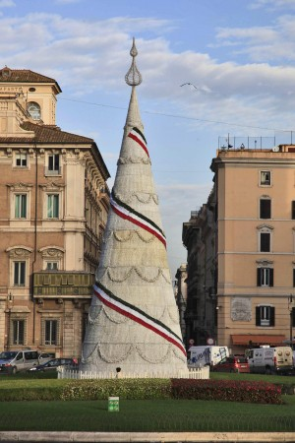
L'albero dello scandalo è davvero originale. Niente pini, né abeti rossi come l'anno scorso. Un cono alto 10 metri con chioma e tronco artificiali, fusi in un'unica forma. Una fascia tricolore avvolta, a simboleggiare il 150° anniversario dell'Unità d'Italia.
Un arbusto natalizio vero, un Picea abies, è stato invece fatto arrivare direttamente dall'Ucraina (Transcarpazia) al Vaticano. Altri, di dimensioni più ridotte, sono stati installati presso tutti i Municipi della città.
L'albero "postmoderno" ha subito sollevato un vespaio.

